Раздел: |  | Культурное наследие
Ф.И.О. педагога: |  | Досметова Л.И
Дата: 14.11.22
Класс: 4 «В» |  | Количество присутствующих: |  | Количество отсутствующих:
Тема урока: |  | Мудрость народа
Цели обучения в соответствии с учебной программой |  | 4.1.5.1 определять основные моменты в прослушанном материале  4.3.2.1 понимать ключевые моменты в коротком тексте, содержащем незнакомые слова
Цели урока |  | -выразительно читать текст;  -определять основные моменты;  -знать имена числительные;  -применять в письменной и устной речи конструкции с числительными
Ход урока
Планируемое время | Запланированная деятельность |  | Деятельность учащихся | Оценивание | Ресурсы
Начало урока  3мин.  7мин. | - Организационный момент.Приветствие  - Создание коллаборативной среды Психологический настрой.  - Проверка домашнего задания «Колесо фортуны» |  | Приветствуют учителя, друг друга.  - Здравствуйте,  Слово какое чудесное,  Красивое, доброе, чуточку нежное - здравствуйте!  Скажем мы новому дню!  Учащиеся произносят хором стихотворение:  Прозвенел звонок веселый,  Мы начать урок готовы  Будем слушать, рассуждать  И друг другу помогать! | Словесное поощрение | Слайд  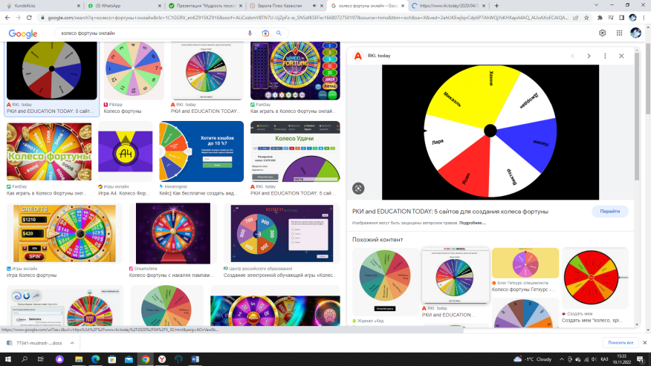
Середина урока    32 мин.     | - ПР  Раскрытие темы урока при помощи разбросанных букв. (М-у-д-р-о-с-т-ь н-а-р-о-д-а).  - Знакомство с целями урока.  - Изучение нового материала.  Пословица — это краткие  изречения, выражающие  житейскую мудрость народа.  Поговорка, как и пословица, — остроумное, меткое народное суждение, краткое по форме.  Чем же отличаются пословицы от поговорок?  Пословица — законченная мысль, поговорка — только часть суждения.  Отгадайте, где пословица, а где поговорка?  - Человек без Родины – что соловей без песни. (Пословица)  - Как сыр в масле катается. (Поговорка)  - Не тот хорош, кто лицом пригож, а тот хорош, кто на дело гож. (Пословица) Готовь сани летом, зимой - телегу. (Пословица)  - Говорит - что рублём дарит. (Поговорка)  Чтение. Письмо.ИР  - Учитель предлагает прочитать пословицы, перевести на русский язык, сравнить с русскими пословицами, провести соответствие. Записать понравившуюся пословицу.  Слушание.ИР  - Учитель предлагает послушать текст, ответить на вопросы. Стратегия «Рыбалка»  - С чем сравнивают речь без пословицы?  - Как ты понимаешь значение выражения из уст в уста?  - Почему пословицы и поговорки передавались из уст в уста?  - Выскажи свое мнение, для чего используются в речи пословицы и поговорки. Начни свое рассуждение со слов «По моему мнению…», «С моей точки зрения…».  Работа в парах. ПР  - Учитель предлагает поработать в паре с другом, вспомнить и записать пословицы, в которых встречается цифра 7.  Работа в группах. ГР  - Найдите пословицы и поговорки:  1-я группа-об уважении к старшим;  2-я группа – о любви к родине;  3-я группа – о бережном отношении к природе. |  | - Учащиеся должны собрать из букв название темы урока.  - Читают пословицы, рассуждают, делают вывод.  - Записывают понравившуюся пословицу в тетрадь.  Читают пословицы, переводят на русский язык, сравнивают, записывают  Слушают текст. Один учащийся из группы при помощи удочки выберает вопрос, в команде находят ответ в тексте и отвечают на вопрос.  Составляют пословицы, используя слова для справок  Слова для справок: өнер, түрлі, жұрттың, атасын; вёрст, раз, недугов.  Учитель объединяет учащихся в группы с помощью цветных жетонов. Красные - уважение, синие -Родина, зеленые - природа).  Учащиеся среди многочисленных пословиц и поговорок должны найти соответствующие пословицы по тематике группы. | Дескриптор:  -учащийся читает пословицу и переводит ее на русский язык;  -сравнивает с русскими пословицами.проводит соответствие.  Дескриптор:  -отвечают на вопрос по содержанию текста. | Буквы, слайд  Учебник, задание 1.  Учебник, рабочая тетрадь, задание 2.  Учебник, задание 4.
Конец урока  5мин. | 8. Итог урока.  Вспомните, чему вы научились на этом уроке, что было для вас сложным, легким в исполнении.  Рефлексия «Дерево успеха»  1.Было легко и интересно  2. Было трудно и интересно  3. Было тпудно но интересно  Домашнее задание.  Стр.45 упр.3

